Информация
педагога-психолога МОУ «Бутырская основная общеобразовательная школа»
Валуйского района Белгородской области
о неделе психологии

Неделя психологии в МОУ «Бутырская основная общеобразовательная школа» проходила с 21марта по 26 марта.
В понедельник состоялся классный час в 8-9-х классах «Качества успешного человека», на котором подростки исследовали, какими качествами необходимо обладать, чтобы достигнуть в жизни успеха, определяли, что значит “успех”, “успешный человек”, и анализировали, какие качества формируются в школьной жизни, способствуют ли они будущему успеху?
Во вторник ученики 7 класса прослушали лекцию «Жизнь без вредных привычек» и
представили выставку плакатов
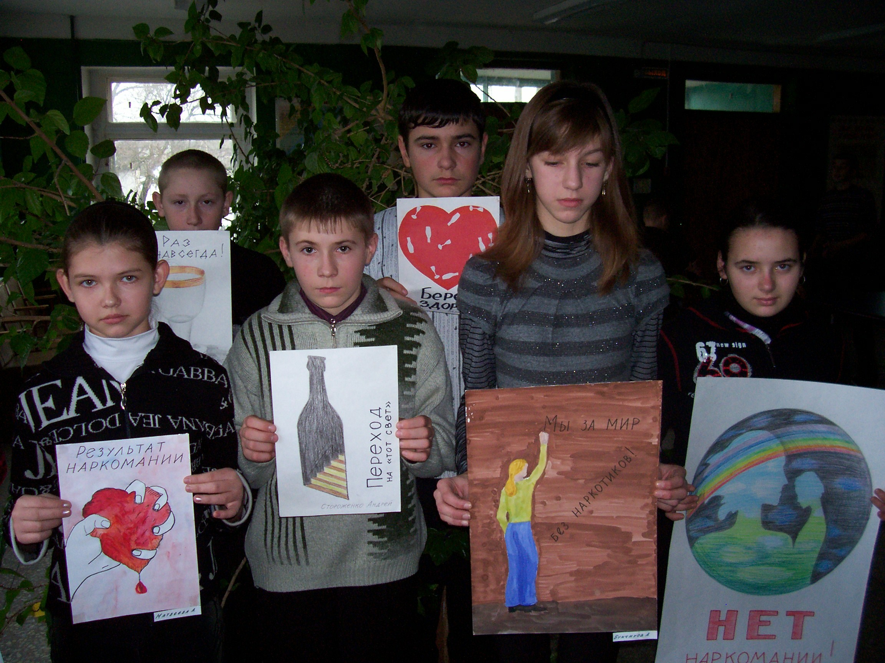
Также во вторник прошла групповая консультация с родителями учеников начальных классов на тему «Как управлять эмоциями», на которой родители с удовольствием просмотрели презентацию «Цветотерапия», выполнили упражнения на релаксацию.

В среду состоялась беседа с учащимися 5–6-х классов с элементами тренинга по теме:
"Как правильно дружить". Реализовывались следующие цели: 1. Способствовать формированию навыков конструктивного взаимодействия в группе. 2. Способствовать преодолению барьеров в общении. Совершенствовать навыки общения. 3. Повысить самооценку детей.
Учащиеся с большим интересом определяли качества, которые необходимы другу, выполняли упражнение “Что важно для дружбы?” ( Давать друг другу списывать контрольные работы и домашние задания. Защищать друг друга от обидчиков. Придумывать вместе интересные игры. Уметь посочувствовать, поддержать, утешить и др.). Также активно ученики участвовали в психогимнастике.

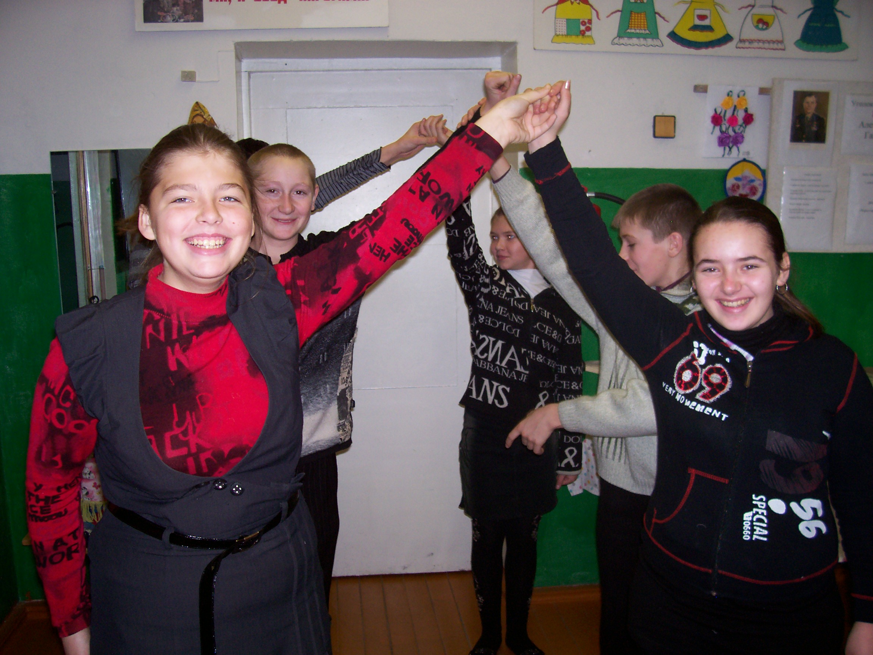

В пятницу состоялась игра «Профсоюз» (участники 8,9 кл.). Учащиеся были разбиты на группы, затем им нужно было представить царю портрет самого достойного, самого замечательного, идеального профессионала в поварской, шутовской, сокольничьей, генеральской, купеческой областях. Черты лучшего профессионала фиксировались на бумаге, а рассказ о нем начинался словами: «Самый лучший повар (шут и т.д.) должен быть...». Царь утверждал претендента на должность или предлагал профсоюзам подыскать другую кандидатуру, но при этом обязательно объяснял причины своего решения. Живо прошло обсуждение, во время которого участники делились впечатлением, чувствами, мыслями: Каково быть царем? Что чувствуешь, будучи претендентом? Чем руководствовались в выборе кандидата? Насколько выступление кандидата соответствовало ожиданиям профсоюза? Согласны ли профсоюзы с мнением царя?
В субботу с учащимися 1-9 классов (по группам) в комнате релаксации была проведена звуковая гимнастика для повышения общего энергетического тонуса, вентиляции легких, улучшения микроциркуляции. Ученики испытывали положительные эмоции.
Педагог-психолог: /Голочалова С.Ф./
Директор школы: /Мирошниченко В.П./

